Проект: Искусственный интеллект — невидимая революция вокруг нас

Автор: Сельницын Сегей Михайлович 10 Б
Город: Магнитогоск
Средняя общеобразовательная школа номер 10 имени В.П.Поляничко

Введение

Еще 10 лет назад искусственный интеллект (ИИ) казался фантастикой из фильмов про роботов. Сегодня он — наш тихий, но вездесущий сосед. Мы часто не замечаем, как часто полагаемся на алгоритмы: от выбора музыки утром до парковки автомобиля вечером.

Цель данного проекта — показать, что ИИ не заменит человека завтра, он уже сегодня изменил наш быт, работу и здоровье, став «электричеством XXI века».

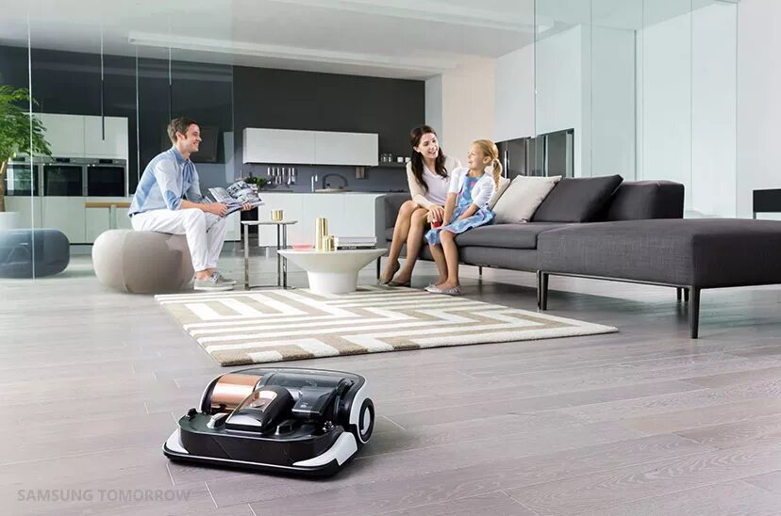

Глава 1. Умный дом и быт: невидимый помощник

Самый заметный пласт внедрения ИИ — это наши гаджеты. Голосовые помощники (Алиса, Siri, Google Assistant) используют обработку естественного языка (NLP). Они не просто включают свет — они учатся на наших привычках. Например, «умный» термостат запоминает, когда вы уходите на работу, и снижает отопление, экономя до 20% энергии.

Реальные примеры бытового ИИ:

· Роботы-пылесосы с LDS-навигацией (строят карту комнаты и запоминают загрязнения).
· Холодильники Samsung с камерами: ИИ распознает продукты и предлагает рецепты на основе того, что заканчивается.
· Системы безопасности Reolink: камера отличает кошку от вора и не шлет ложные тревоги.

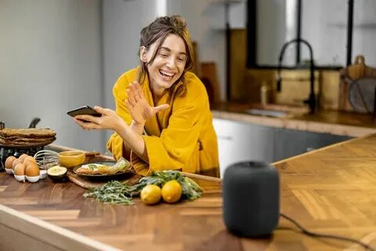

Глава 2. Здравоохранение: диагноз за секунду

Внедрение ИИ в медицину спасает жизни. Например, система Gleamer во Франции анализирует рентгеновские снимки и находит микро-переломы, которые не видит уставший врач. Точность — 94%.

Но самое впечатляющее — это нейросети в дерматологии. Приложение SkinVision (одобрено в ЕС) позволяет сфотографировать родинку. Алгоритм сравнивает её с миллионом изображений злокачественных и доброкачественных опухолей и даёт риск меланомы за 2 минуты.

Как это работает: Сверточные нейросети (CNN) — они «видят» паттерны, незаметные глазу. Это не замена врачу, а «третье мнение», которое уже внедрено в 30% частных клиник США и Южной Кореи.

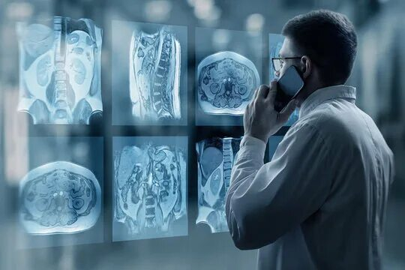

Глава 3. Транспорт и логистика: алгоритм рулит

ИИ на дорогах — это не только роботы-такси от Tesla. Это сотни скрытых систем:

· Навигаторы (Google Maps, Yandex Maps) используют машинное обучение, чтобы предсказывать пробки с точностью до 5 минут, анализируя скорость тысяч других машин.
· Беспилотные грузовики на складах Amazon: они перемещают стеллажи с товарами, не сталкиваясь друг с другом, и оптимизируют путь, чтобы доставить посылку на 2 часа быстрее.

Даже общественный транспорт: в Лондоне автобусы с ИИ-камерами вычисляют, кто не оплатил проезд, за секунду, не отвлекая водителя.

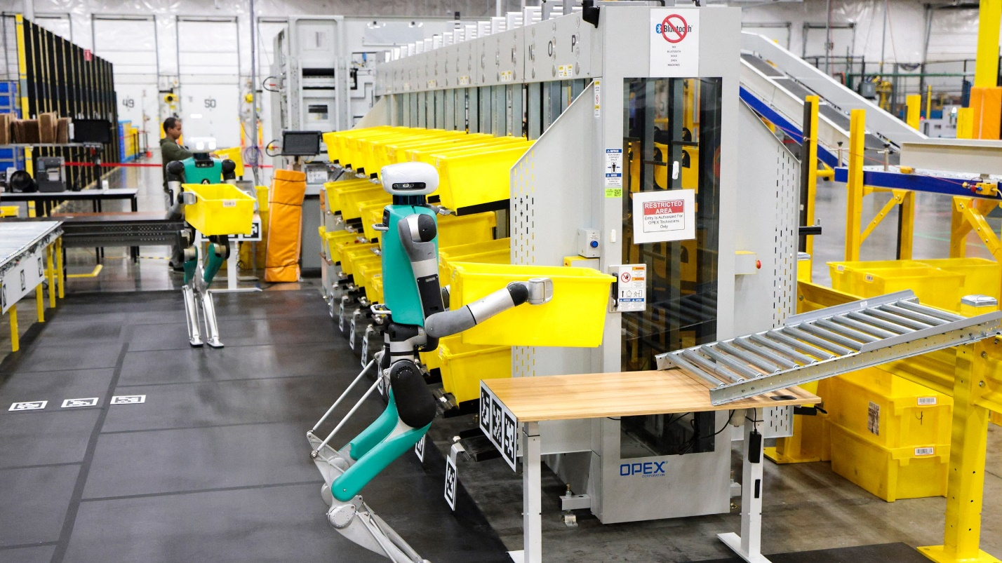

Глава 4. Образование и творчество: новый учитель и муза Многие боятся, что нейросети (ChatGPT, Midjourney) убьют школы и искусство. На деле они стали инструментом. ИИ в образовании адаптирует задачи под уровень ученика. Например, платформа Squirrel AI (Китай) создает для каждого ребенка свою траекторию: если школьник не понял теорему Пифагора, ИИ даст не второй пример, а видео с объяснением на пальцах. В искусстве нейросети снимают барьеры. Писатели используют ChatGPT для генерации идей сюжета, художники — Midjourney для создания концепт-артов за 10 секунд вместо 10 часов.
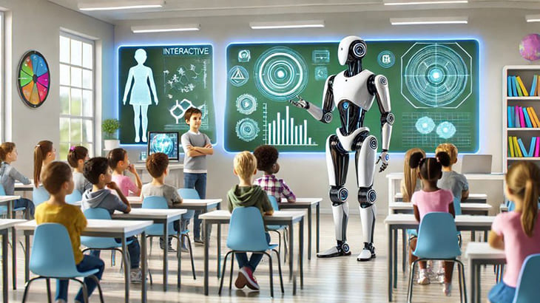

Заключение
Искусственный интеллект уже стал частью нашей реальности, как интернет или электричество. Он не выходит из фантастических фильмов, он тихо живет в наших телефонах, больницах и светофорах. Ключевой вывод проекта: ИИ — это молоток. Им можно построить дом, а можно разбить окно. Всё зависит от нас.
Через 5 лет ИИ будет так же обыден, как сейчас смартфон. И лучшее, что мы можем сделать — перестать его бояться и начать понимать его алгоритмы.
